MANUAL DE USUARIO

CREAR UNA CUENTA E INICIAR SESIÓN

- Ingresar a la página principal de DocuMind IA y seleccionar la opción "Crear cuenta".
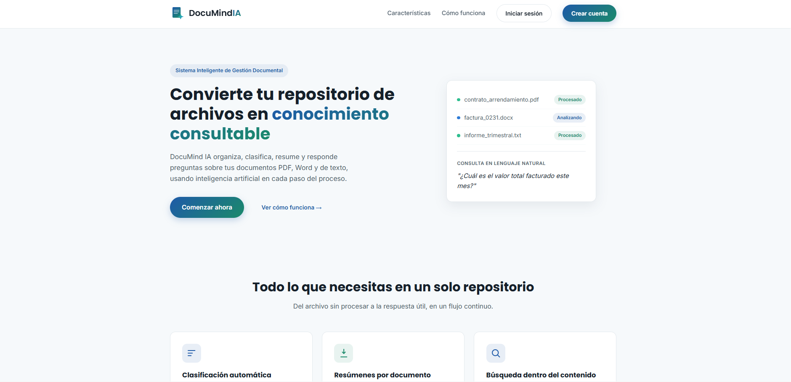
- Completar el formulario de registro con los datos solicitados, como nombre, correo electrónico y contraseña. Confirmar la contraseña y enviar el formulario.
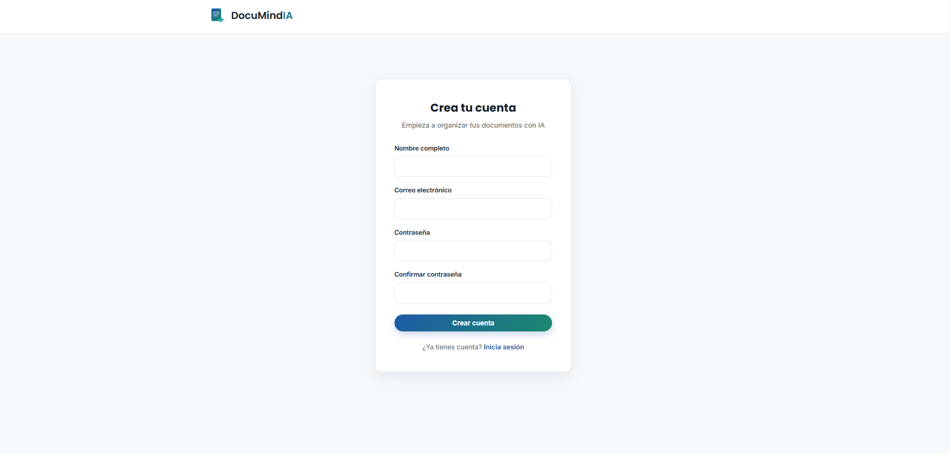

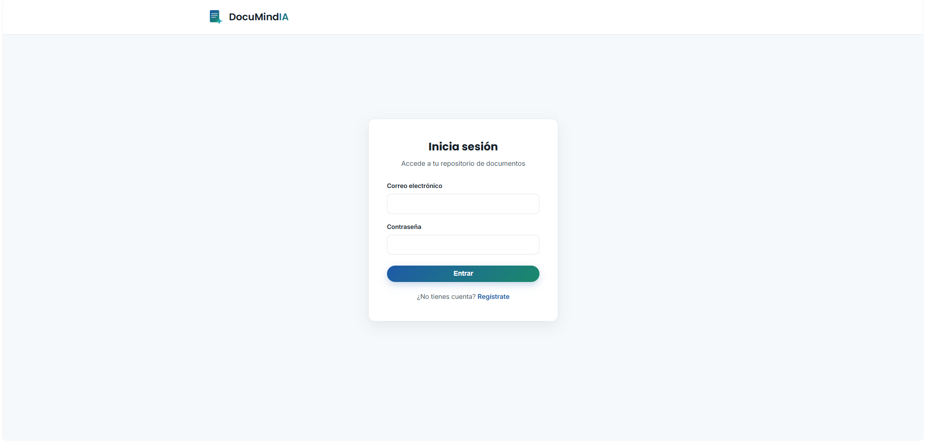
3. Una vez creada la cuenta, regresar a la pantalla de inicio de sesión e ingresar el correo electrónico y la contraseña registrados.

CREAR UN REPOSITORIO Y CARGAR DOCUMENTOS
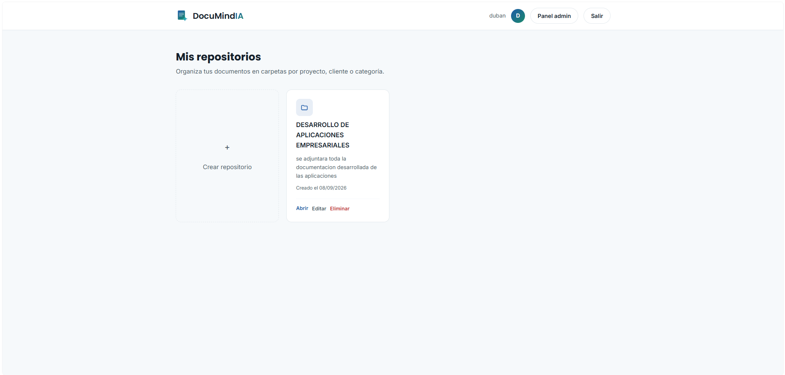
4. Desde el panel principal, ingresar a la sección "Mis repositorios" y seleccionar la opción "Crear repositorio". Registrar el nombre y la descripción del nuevo repositorio.

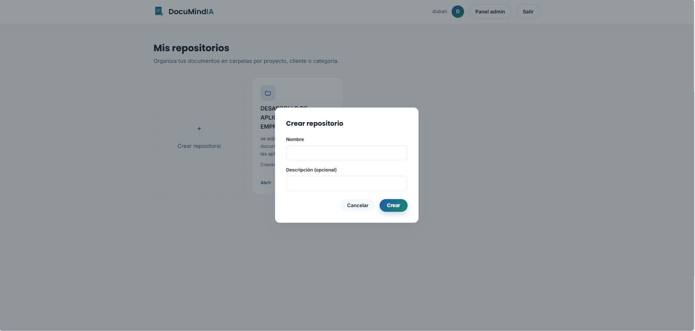
5. Abrir el repositorio creado y utilizar la zona de carga para seleccionar un archivo o arrastrarlo directamente al área indicada. El sistema permite documentos en formato PDF, DOCX y TXT.
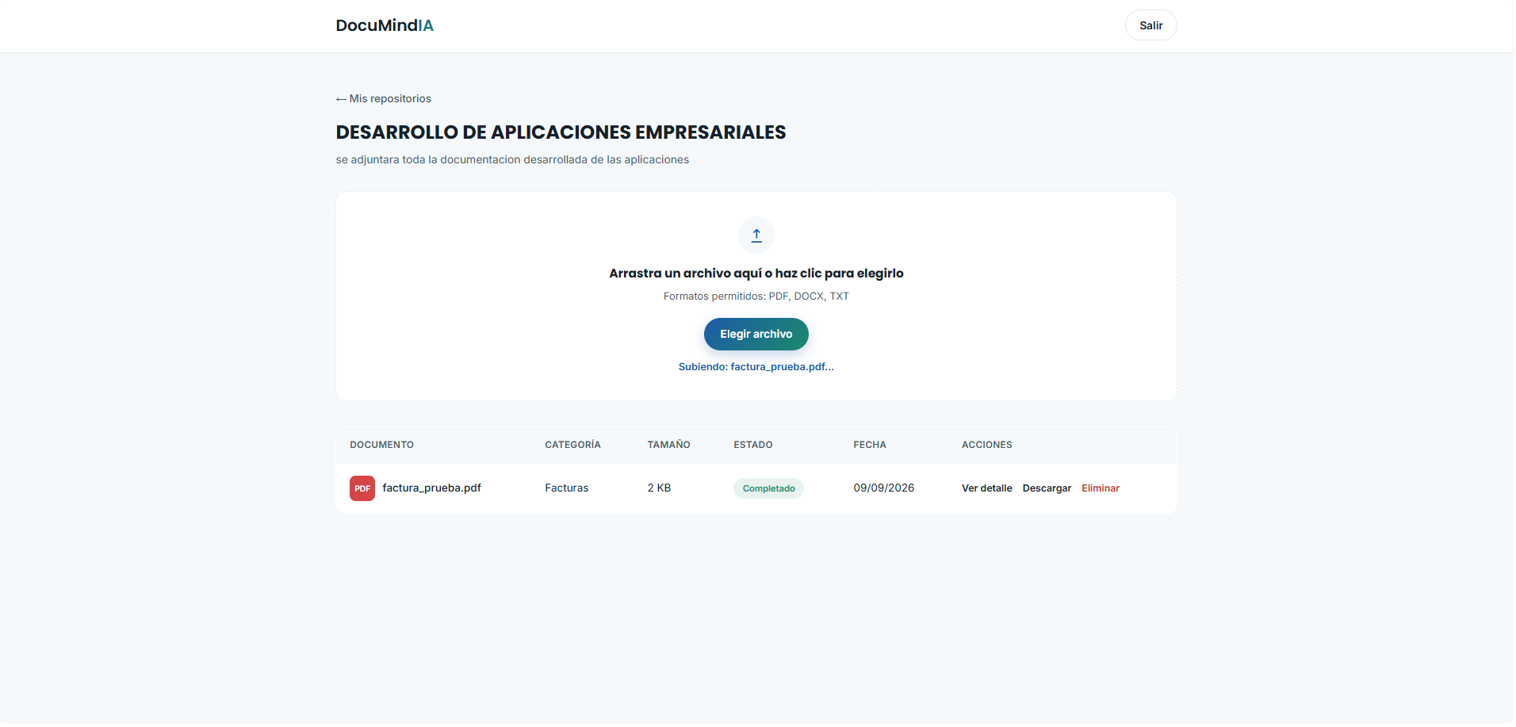
6. Una vez cargado el archivo, el sistema inicia automáticamente el proceso de extracción y análisis mediante Inteligencia Artificial. El documento inicialmente aparece como "Pendiente" y posteriormente cambia a "Completado" cuando finaliza correctamente el procesamiento.

CONSULTAR EL RESULTADO DEL PROCESAMIENTO
7. En la lista de documentos del repositorio, seleccionar la opción "Ver detalle" correspondiente al documento que se desea consultar.
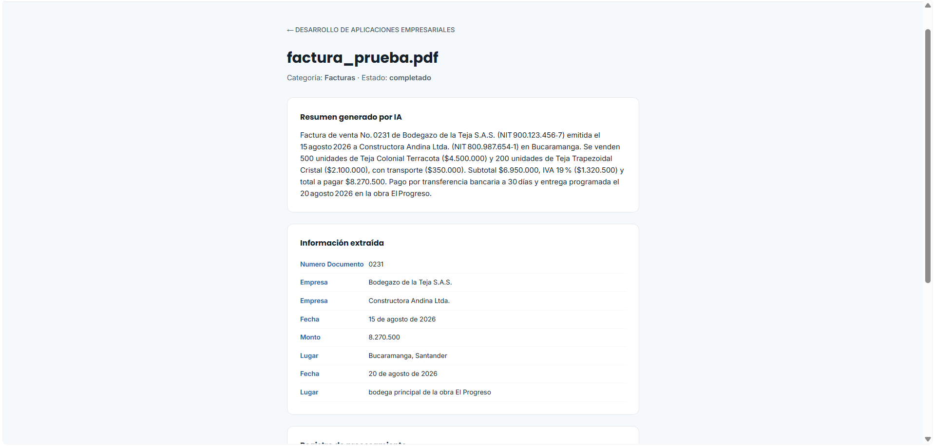
8. Revisar la información generada por el sistema, incluyendo el resumen, las entidades extraídas, la categoría asignada y el historial del procesamiento.

9. Si el documento presenta el estado "Error", revisar la información registrada en el detalle del documento y utilizar la opción "Reprocesar" después de solucionar la causa del problema.

FLUJO BÁSICO DE USO

Registro
↓
Inicio de sesión
↓
Crear repositorio
↓
Cargar documento
↓
Procesamiento mediante IA
↓
Consultar resultados

